Міністерство освіти і науки України
Національний технічний університет України «Київський політехнічний інститут імені Ігоря Сікорського"
Факультет інформатики та обчислювальної техніки Кафедра інформатики та програмної інженерії

Звіт

з лабораторної роботи № 6 з дисципліни
«Основи програмування 1. Базові конструкції»

«Організація підпрограм»

Варіант №34

Виконав студент ІП-14 Яцко Владислав Іванович
(шифр, прізвище, ім'я, по батькові)

Перевірив Камінська Поліна Анатоліївна
( прізвище, ім'я, по батькові)

Київ 2021

Лабораторна робота №6

Мета: набути навичок складання та використання підпрограм користувача.

Хід роботи
Задача:
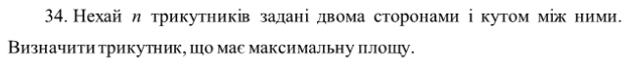
Розв’язання:
Спочатку рахуємо площу першого трикутника за формулою $S=\frac{1}{2}ab*sinA$
Потім призначаємо це значення змінній max. Створюємо цикл з параметром на один менше за кількість трикутників і звертаємося до підпрограми, потім результат, який повертає підпрограма порівнюємо зі змінною max і якщо результат більший, то призначаємо змінній max результат.

Математична модель
Змінна | Тип | Ім’я | Призначення
Число пі | Дійсний | pi | Розрахункове дане
Кількість трикутників | Цілий | n | Вхідне дане
Номер трикутника з максимальною площею | Цілий | N | Вихідне дане
Перша сторона трикутника | Дійсний | a | Вхідне дане
Друга сторона трикутника | Дійсний | b | Вхідне дане
Площа трикутника | Дійсний | S | Розрахункове дане
Трикутник з максимальною площею | Дійсний | max | Вихідне дане
Кут між сторонами трикутника | Дійсний | A | Вхідне дане
Допоміжна змінна в циклі | Цілий | i | Розрахункове дане

Код на С++:
Код:
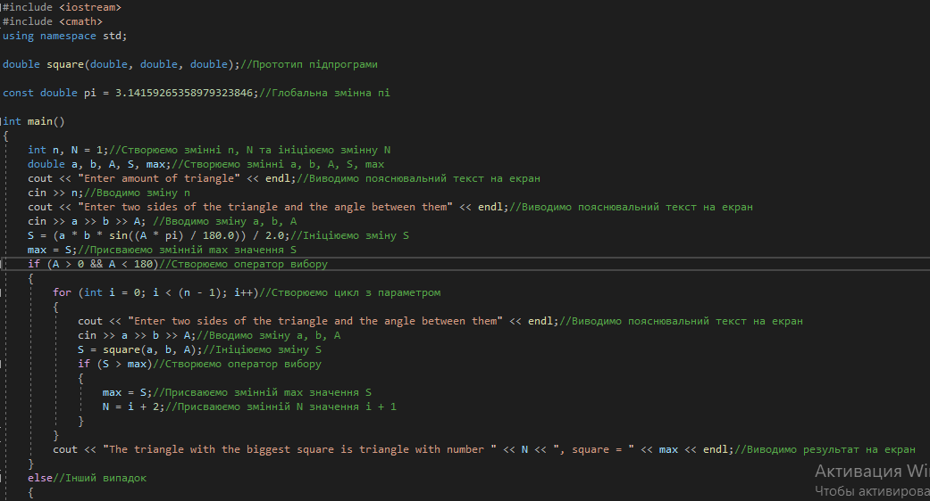
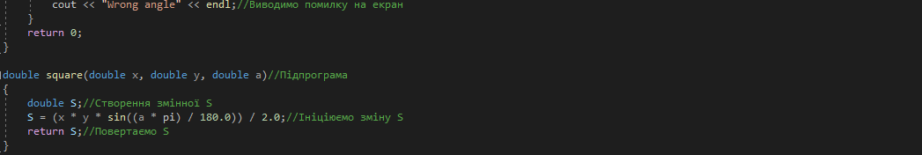
Результат:
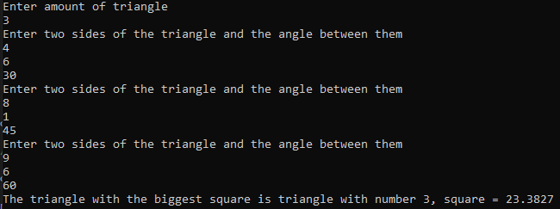

Код на Python:
Код:
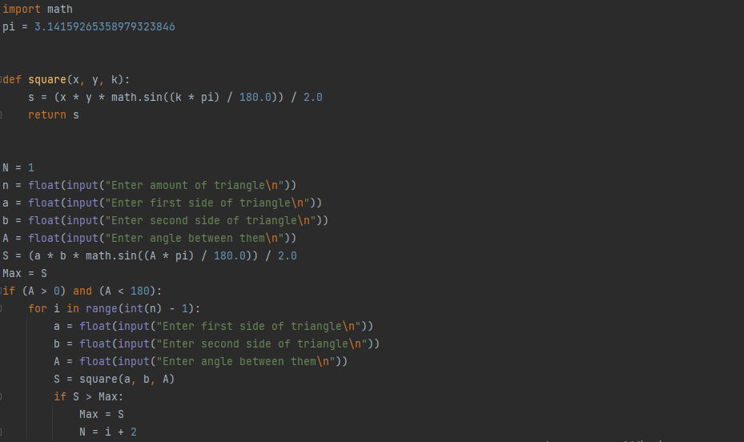
Результат:
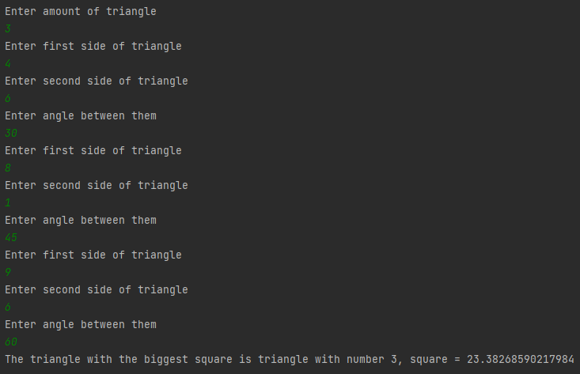

Випробування коду:
Крок | Дія
 | Початок
1 | n = 3
2 | a = 4, b = 6, A = 30
3 | $S=\frac{4*6}{2}*\frac{1}{2}$ = 6
4 | max = S = 6
5 | i = 0
6 | a = 8, b = 1, A = 45
7 | $S=\frac{8*1}{2}*\frac{\sqrt{2}}{2}$ = 2,83
8 | S > max
9 | max = S = 2,83
10 | N = i + 2 = 0 + 2 = 2
11 | i = 1
12 | a = 9, b = 6, A = 60
13 | $S=\frac{9*6}{2}*\frac{\sqrt{3}}{2}$ = 23,38
14 | S > max
15 | max = S = 23,38
16 | N = i + 2 = 1 + 2 = 3
17 | Виводимо N та max
 | Кінець

Висновок:
Під час виконання лабораторної роботи було набуто навички опанування прийомів програмування підпрограм.

